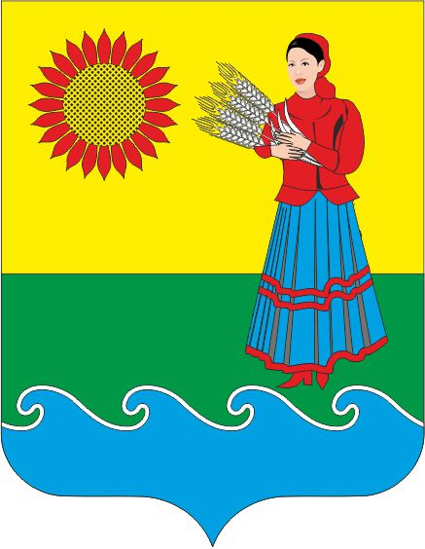

***РОССИЙСКАЯ ФЕДЕРАЦИЯ***

***РОСТОВСКАЯ ОБЛАСТЬ***

***НЕКЛИНОВСКИЙ РАЙОН***

**Муниципальное образование**

***«Натальевское сельское поселение»***

***Администрация Натальевского сельского поселения***

**ПОСТАНОВЛЕНИЕ**

с. Натальевка

«_17_» июля 2024 г. №21

|  |
| --- |
| **Об увеличении (индексации)должностных окладов, ставок заработной платы работников муниципальных учреждений Натальевского сельского поселения Натальевского сельского поселения, технического и обслуживающего персонала органов местного самоуправления Натальевского сельского поселения Натальевского сельского поселения** |

В соответствии с постановлением Правительства Ростовской области от 01. 07.2024 № 420 «Об увеличении (индексации) должностных окладов, ставок заработной платы работников государственных учреждений Ростовской области, технического и обслуживающего персонала государственных органов Ростовской области», решением Собрания депутатов Натальевского сельского поселения от 17.02.2016 № 136 «Об утверждении положения об оплате труда работников, осуществляющих технического обеспечение деятельности органов местного самоуправления Натальевского сельского поселения и обслуживающего персонала органов местного самоуправления Натальевского сельского поселения, решением Собрания депутатов Натальевского сельского поселения от 25.12.2023 №55 «О бюджете Натальевского сельского поселения на 2024 год и на плановый период 2025 и 2026 годов» Администрация Натальевского сельского поселения **постановляет**:

1. Увеличить с 1 октября 2024 года в 1,045 раза размеры должностных окладов руководителей, специалистов и служащих, ставок заработной платы рабочих муниципального бюджетного учреждения культуры «Натальевский Дом культуры и К» НР РО , должностных окладов технического персонала и ставок заработной платы обслуживающего персонала органов местного самоуправления муниципального образования « Натальевское сельское поселение».

2. Настоящее постановление вступает в силу со дня его официального опубликования.

3. Контроль за выполнением настоящего постановления оставляю за собой.

**Глава Администрации**

**Натальевского сельского поселения А.Г.Чернецкий**